แบบฟอร์มยืนยัน
ข้อมูลผลงานทางวิชาการ ประจำปีการศึกษา 2562

คณะ/ส่วนงาน ...............................................................................................................
ขอยืนยันข้อมูลผลงานทางวิชาการ ณ วันที่ ........................................................................
รายละเอียดดังต่อไปนี้

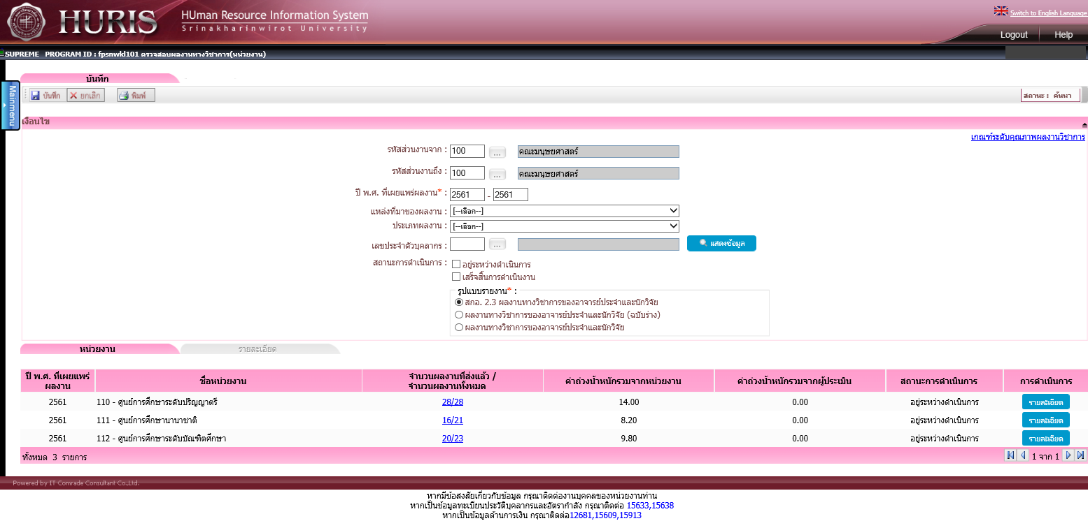
ตัวอย่าง

...................................................
(.................................................)
คณบดี/ผู้อำนวยการ
วันที่.............................................

หมายเหตุ : โปรดส่งคืนฝ่ายพัฒนาคุณภาพ ภายในวันที่ 30 เมษายน 2563

